Tiết 1. Toán
TIẾT 65: ĐƯỜNG TRÒN. CHU VI VÀ DIỆN TÍCH HÌNH TRÒN (T2)
I. Yêu cầu cần đạt.
1. Kiến thức, kĩ năng:
- Học sinh nắm được cách tính chu vi hình tròn.
- Học sinh vận dụng được cách tính chu vi hình tròn trong một số tình huống thực tế.
- Phát triển năng lực tư duy và lập luận toán học.
2. Năng lực.
- Năng lực tự chủ, tự học: Biết tự giác học tập, làm bài tập và các nhiệm vụ được giao.
- Năng lực tư duy và giải quyết vấn đề Toán học: tham gia tốt trò chơi, giải quyết các bài tập, vận dụng.
- Năng lực giao tiếp và hợp tác: Phát triển năng lực giao tiếp trong hoạt động nhóm.
- Năng lực sử dụng công cụ phương tiện toán học
3. Phẩm chất.
- Phẩm chất nhân ái: Có ý thức giúp đỡ lẫn nhau trong hoạt động nhóm để hoàn thành nhiệm vụ.
- Phẩm chất chăm chỉ: Có ý thức tự giác học tập, trả lời câu hỏi; làm tốt các bài tập.
- Phẩm chất trách nhiệm: Biết giữ trật tự, lắng nghe và học tập nghiêm túc.
II. Đồ dùng dạy học.
- Bộ đồ dùng dạy học Toán, PHT
- Bài giảng điện tử
III. Các hoạt động dạy học
Hoạt động của giáo viên | Hoạt động của học sinh
1. HĐ mở đầu: (2-3’)
- Giáo viên cho học sinh xem video hoặc hình ảnh người nghệ nhân làm vành nón rồi trả lời các câu hỏi:  + Vành nón có dạng hình gì?  + Để làm ra những chiếc nón có kích thước giống nhau, người ta cần làm gì?  - GV Nhận xét, tuyên dương.  - GV dẫn dắt vào bài mới: Muốn tính chu vi của vành nón hay độ dài của vành nón ta có thể làm thế nào? Chúng ta cùng tìm hiểu bài học ngày hôm nay.  - GV ghi bảng | - HS giới thiệu.  + HS quan sát.  + Vành nón có dạng hình tròn.  + Tạo ra chiếc nón với kích thước vành nón bằng nhau.  - HS lắng nghe.  + HS chú ý lắng nghe.  - HS ghi vở
- HĐ Khám phá: (11-13’)

- GV chiếu tình huống qua tranh, mời HS quan sát và nêu tình huống:  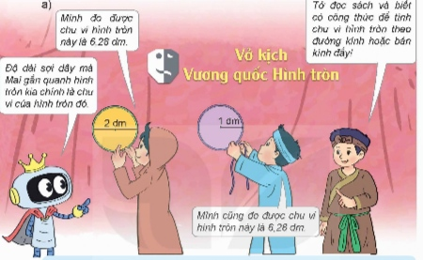  - Tình huống a:  + Bạn Mai và Nam làm gì?  + Bạn Rô-bốt đã nói gì về chu vi hình tròn?  + Bạn Việt nói gì?  + GV yêu cầu HS đọc cách tính chu vi hình tròn trong SGK.  + GV gọi HS đọc công thức tính chu vi hình tròn.  + GV có thể hướng dẫn cách vẽ một hành tinh: Đầu tiên, vẽ một đường tròn tầm o bán kính 15 cm. Sau đó, vẽ thêm các chi tiết bên trong và tô màu đường tròn này để được một hình tròn. Mẫu hành tính sử dụng có thể là Sao Hoà để dễ vẽ.  - GV nhận xét, tuyên dương.  - Tình huống b:  + GV yêu cầu HS thảo luận nhóm đôi để thực hiện hai nhiệm vụ sau:  Nhiệm vụ 1: Tính chu vi hình tròn Mai đang đo.  Nhiệm vụ 2: Tính chu vi hình tròn Nam đang đo.  + GV gọi đại diện nhóm trình bày kết quả.  - GV yêu cầu HS nhận xét, bổ sung.  - GV yêu cầu học sinh nêu lại cách tính chu vi hình tròn khi biết đường kính hoặc bán kính.  - GV nhận xét, kết luận. | - HS quan sát tranh và cùng nhau nêu tình huống:  + Các bạn ấy đo chu vi hình tròn bằng 1 sợi dây.  + Độ dài sợi dây quanh hình tròn chính là chu vi hình tròn.  + Việt biết có công thức tính chu vi hình tròn theo đường kính hoặc bán kính.  + HS đọc.  + HS đọc công thức tính chu vi hình tròn.  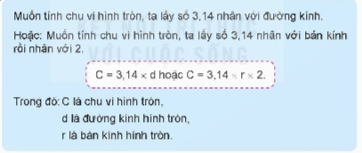  - HS lắng nghe.  - HS trả lời: Miệng bát, miệng cốc, Com pa,…  - HS lấy com pa để vẽ đường tròn.  - HS theo dõi quan sát.  - Đại diện nhóm trình bày kết quả.  + Nhiệm vụ 1: Hình tròn của Mai đo có đường kính là 2 dm. Chu vi của hình tròn đó là: 3,14 X 2 = 6,28 (dm).  + Nhiệm vụ 2: Hình tròn của Nam đo có bán kính là 1 dm. Chu vi của hình tròn đó là: 3,14 X 1 X 2 = 6,28 (dm)  - 2-3 HS nêu nhận xét, bổ sung.  - HS nhắc lại.  - HS lắng nghe.
3. HĐ Luyện tập-thực hành (15-17’)
Bài 1/PHT (4-5’)  Hoàn thành bảng sau (theo mẫu) (Làm việc cá nhân)  - GV yêu cầu HS đọc đề bài.  - GV yêu cầu HS làm việc cá nhân hoàn thành bài tập vào PHT.  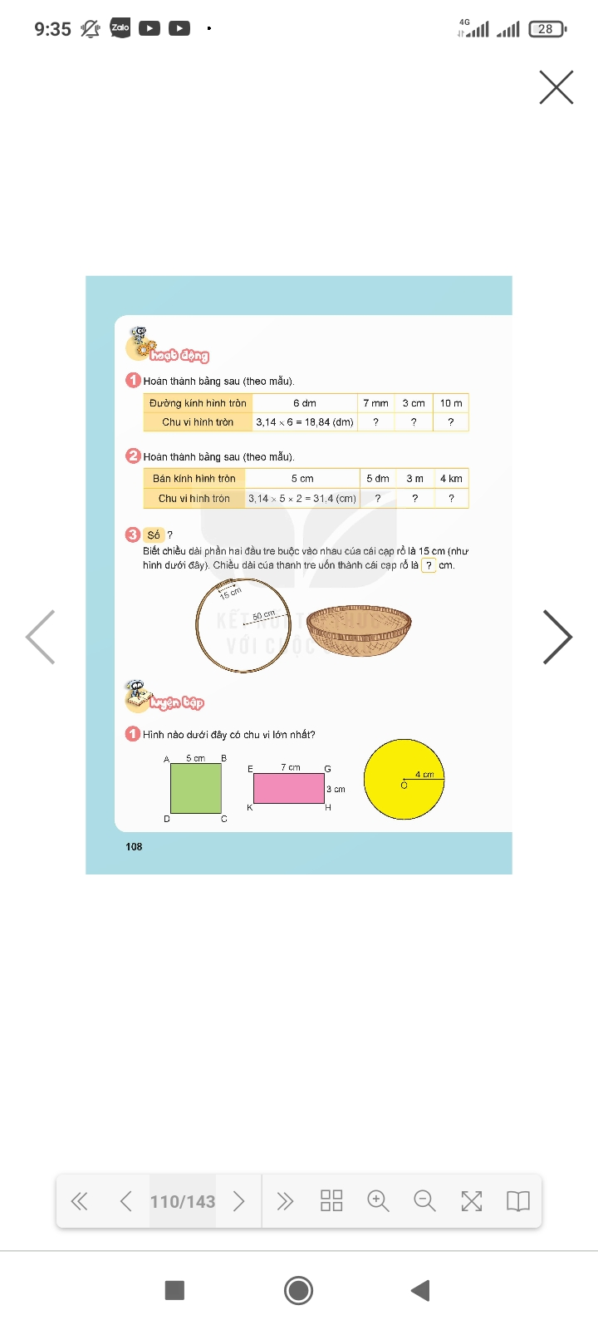  - GV gọi HS trình bày theo dãy.  - GV yêu cầu HS đổi bài để chấm, chữa lại cho đúng.  - GV nhận xét, kết luận.  => Chốt: Muốn tính chu vi hình tròn khi biết đường kính em làm như thế nào?  Bài 2/PHT (4-5’)  Hoàn thành bảng sau (theo mẫu) (Làm việc cá nhân)  - GV yêu cầu HS đọc đề bài.  - GV yêu cầu HS làm việc cá nhân hoàn thành bài tập vào PHT.  - GV gọi HS trình bày theo dãy.  - GV yêu cầu HS đổi bài để chấm, chữa lại cho đúng.  - GV nhận xét, kết luận.  =.> Muốn tính chu vi hình tròn khi biết bán kính của hình tròn em làm như thế nào?  Bài 3: Số? V (6-7’)  Biết chiều dài phần hai đầu tre buộc vào nhau của cái cạp rỗ là 15cm (như hình dưới đây). Chiều dài của thanh tre uốn thành cái cạp rổ là ? cm.  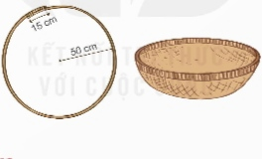  - GV yêu cầu HS đọc đề bài.  - GV yêu cầu HS quan sát hình vẽ, thảo luận nhóm để tìm ra chiều dài thanh tre.  - GV soi bài, gọi HS lên trình bày.  - GV gọi HS nhận xét.  - GV Nhận xét, kết luận: Chiều dài của thanh tre uốn thành cái cạp rổ là: 329 cm.  => Chốt: Để làm được bài này em vận dụng kiến thức gì? | - HS đọc đề bài.  - HS làm bài tập vào PHT.  - HS đổi vở cho nhau.  - HS lắng nghe.  - HS nêu miệng: C = 3,14 x d  - HS đọc đề bài.  - HS làm bài tập vào PHT.  - HS đổi vở cho nhau.  - HS lắng nghe.  - HS nêu miệng: C = 3,14 x r x 2  - HS đọc đề bài.  - HS thực hiện.  - HS trình bày chia sẻ..  + Chu vi của miệng rổ là: 3,14 x 50 x 2 = 314 (cm)  + Chiều dài của thanh tre uốn thành cái cạp rổ là: 314 + 15 = 329 (cm)  *Dự kiến câu hỏi chia sẻ:  - Muốn tính chiều dài của tthanh tre uốn thành rổ bạn làm như thế nào?  - Muốn tính chu vi hình tròn khi biết bán kính bạn làm như thế nào?  - HS nhận xét.  - HS lắng nghe.  - HS nêu.
3. Củng cố- dặn dò(2-3’)
- Qua tiết học hôm nay em cảm thấy như thế nào?  - GV Nhận xét, tuyên dương. | - HS nêu cảm nhận.  - HS lắng nghe.
IV. Điều chỉnh sau bài dạy:

